Единый родительский день «Читаем ВМЕСТЕ» в МБДОУ детский сад «Теремок» п.Уральский

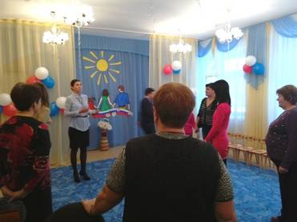20 ноября 2017 г. в МБДОУ детский сад «Теремок» п..Уральский прошел Единый родительский день в рамках реализации краевого проекта «Читаем ВМЕСТЕ». Основной задачей проекта является популяризация традиций семейного чтения, воспитание интереса к книге.
Родители в этот были вовлечены в различные мероприятия. Вместе с педагогами проводили образовательную деятельность, режимные моменты, участвовали в мастер-классах.
Встреча с родителями началась с утреннего приветствия в музыкальном зале «Мы Вас ждали, мы Вам рады!». После чего все гости отправились в группы, где их с нетерпением ждали дети. Утреннюю гимнастику во всех группах провели родители. Режимный момент «Минутка шалости» прошел во всех группах, где родители вместе с детьми играли в подвижные и хороводные игры.
Далее родители вместе с детьми отправились «В путешествие в мир знаний». Образовательная деятельность «Путешествие в мир театра» (подготовительная группа, воспитатель Колобова С.В.) – Стукова Ольга Ивановна. Дети узнали о том, как появился первый театр, дети увидели первые маски. Ольга Ивановна рассказала, как сама стала актрисой драматического театра и преподала первые уроки актерского мастерства.
Дети старшей группы (воспитатель Зимина Е.А.) совершили путешествие в удивительный мир «Сказки Корнея Ивановича Чуковского», где познакомились с творчеством детского писателя, его произведениями.
В этот день открыл свои двери психолого-педагогический центр детского сада, где была представлена экспозиция «Такие разные книги» (педагог-психолог Оборина И.У.). Здесь разместилась экспозиция детских книг, сделанных своими руками. Были представлены экспозиции детских книг пермских писателей.
Во второй половине дня педагоги и родители участвовали в мастер-классах «Театр своими руками», который провели воспитатель Селиванова Ирина Алексеевна и мама воспитанницы детского сада Гуляева Наталья Александровна.
Распахнул для родителей двери семейный клуб «Успешные родители». Педагог-психолог Детского сада Оборина И.У. в рамках семейного клуба «Успешные родители» провела консультацию «Книга в жизни дошкольника» и викторину по детским произведениям, где родители приняли активное участие. Учитель-логопед Каменских Е.В. рассказала, как правильно работать по прочитанному произведению.
В каждой группе открылась мобильная библиотека, где каждый сможет взять понравившуюся книгу домой, а также поделиться своей.
В вечернее время прошла совместная деятельность, где родители вместе с детьми читали любимые детские произведения.
Вечером дома при свете зажженных ламп прошла акция «Светлячок», в которой приняли участие 89 семей. Мы уверены, что этот огонек зажег добрый свет в душах наших детей и родителей. Надеемся, что такие семейные чтения станут доброй традицией в каждой семье.
Единый родительский день был снят студией местного кабельного телевидения, в результате появится видеофильм.

Светлана Черемных, заместитель заведующего МБДОУ детский сад «Теремок»

